014 - تسجيل وحفظ النشاطات على الموافقات الطبية (Action Log)
العنوان | تسجيل وحفظ النشاطات على الموافقات الطبية (Action Log)
رقم حالة الاستخدام | 014
المستخدم | النظام ومستخدمو مزود الخدمة وشركة إدارة المطالبات والمركز بصلاحية اطلاع
القنوات | - التسجيل من جميع القنوات (التكامل، الشاشات، المهام المجدولة، الأحداث الداخلية)، والعرض عبر شاشات النظام
الشروط الاستباقية | - وجود موافقة طبية رئيسية أو طلب فرعي ينفذ عليه إجراء من أي جهة  - مستخدم بصلاحية اطلاع على الموافقات الطبية معرفة في النظام للعرض
المسار الرئيسية | - عند تنفيذ أي إجراء على الموافقة الرئيسية أو الطلب الفرعي من أي جهة وأي قناة، يقوم النظام بإنشاء سجل نشاط ضمن نفس المعاملة قبل إتمام الإجراء "BR001"، "BR002"  - يقوم النظام بتعبئة السجل: الجهة المنفذة (المركز، مزود الخدمة، شركة إدارة المطالبات، النظام)، معرف المستخدم أو النظام المصدر، تاريخ ووقت التنفيذ، نوع الإجراء من قائمة الإجراءات المعتمدة "BR009"، "BR010"، مستوى الإجراء ورقم الموافقة أو الطلب الفرعي، الملاحظات، حالة الموافقة والطلب الفرعي بعد الإجراء، والمرفقات إن وجدت "BR003"، "BR006"، "BR007"  - يقوم النظام بحفظ السجل بشكل غير قابل للتعديل أو الحذف وإتمام الإجراء "BR004"  - يقوم المستخدم بالدخول إلى النظام وفتح صفحة الموافقة الطبية الرئيسية "BR005"  - يقوم النظام بعرض قسم "سجل النشاطات على الموافقة الرئيسية" داخل صفحة الموافقة بنشاطات الموافقة الرئيسية مرتبة من الأحدث "جدول البيانات 014-01"، "الشاشة 1"، "BR006"  - يقوم المستخدم بفتح صفحة طلب فرعي من قائمة الطلبات الفرعية  - يقوم النظام بعرض قسم "سجل النشاطات على الطلب الفرعي" داخل صفحة الطلب الفرعي بنشاطات ذلك الطلب مرتبة من الأحدث "جدول البيانات 014-01"، "الشاشة 2"، "BR006"  - يقوم المستخدم باختيار نشاط من أي القسمين لعرض تفاصيله  - يقوم النظام بعرض تفاصيل النشاط: جميع حقول السجل والملاحظات كاملة والحالة قبل الإجراء وبعده والمرفقات مع إمكانية تنزيلها "الشاشة 3"  - نهاية
 | ALT001 | - لا يوجد
قواعد الأعمال | BR001 | يسجل النظام نشاطا لكل إجراء يغير بيانات أو حالة الموافقة الرئيسية أو الطلب الفرعي من أي جهة، إضافة إلى طباعة نموذج قرار التغطية، وفق قائمة الإجراءات المعتمدة "BR009"، "BR010"، ولا تسجل عمليات الاستعلام والاطلاع لأنها لا تغير البيانات
قواعد الأعمال | BR002 | السجل يعرض على جميع الطلبات الموافقة ويرصد كل الاحداث التي قامت عليها
قواعد الأعمال | BR003 | الجهة المنفذة قيمة ثابتة من أربع قيم: المركز، مزود الخدمة، شركة إدارة المطالبات، النظام (للمهام المجدولة والتحديثات الآلية وتحديثات المطالبات)، مع معرف المستخدم للإجراءات من الشاشات أو معرف النظام المصدر للإجراءات عبر التكامل
قواعد الأعمال | BR004 | السجل غير قابل للتعديل أو الحذف من أي مستخدم بما فيهم مستخدم المركز Admin، ويحتفظ به طوال عمر الموافقة وبعد إقفالها أو إلغائها وفق سياسة الاحتفاظ بالبيانات، ولا يحذف سجل النشاطات من معلومات الموافقة ابدا
قواعد الأعمال | BR005 | الاطلاع على السجل متاح لكل مستخدم بصلاحية اطلاع ضمن نطاقه: مزود الخدمة على موافقاته، وشركة إدارة المطالبات على الموافقات المعينة عليها، والمركز على جميع الموافقات، ولا يتطلب صلاحية إضافية، وتعرض المرفقات ضمن النطاق نفسه
قواعد الأعمال | BR006 | يعرض السجل كقسم داخل صفحة الموافقة الرئيسية (نشاطات الموافقة الرئيسية) وكقسم داخل صفحة كل طلب فرعي (نشاطات ذلك الطلب)مرتبا من الأحدث، وتسجل في كل نشاط حالة الموافقة الرئيسية وحالة الطلب الفرعي المتأثر بعد الإجراء مع الحالة قبل الإجراء للمقارنة
قواعد الأعمال | BR007 | تحفظ مع النشاط نسخة من المرفقات كما وردت وقت التنفيذ: مستندات رد مزود الخدمة، مرفقات قرار شركة إدارة المطالبات، مستندات الإلغاء وإعادة الفتح وإعادة التعيين، ونسخة النموذج المطبوع بصيغة PDF عند الطباعة
قواعد الأعمال | BR008 | لا يتاح السجل عند الاستعلام من الأنظمة الأخرى عن طريق التكامل
قواعد الأعمال | BR009 | الإجراءات المسجلة على مستوى الموافقة الرئيسية ومتى تسجل:  - إنشاء موافقة طبية: عند قبول النظام الطلب وإنشاء الموافقة، وتذكر الملاحظات رقم الموافقة السابقة المرتبطة وتأكيد المزود إن وجدا  - إرسال الموافقة لشركة إدارة المطالبات: عند إرسال الطلب الأول للشركة بعد الإنشاء  - تسجيل خروج المستفيد: عند قبول تحديث الخروج من مزود الخدمة عبر التكامل التقني "UC007" أو من شاشة المنصة "UC008"، وتذكر الملاحظات القناة ومعرف المستخدم  - انتهاء فترة سريان الموافقة باكتمال الشهر: عند تشغيل التحقق المجدول بعد نهاية الشهر الميلادي دون خروج مسجل، دون تغيير الحالة  - إضافة طلب فرعي: عند قبول طلب فرعي إضافي من مزود الخدمة على موافقة قائمة  - رفع مطالبة مالية: عند ورود رفع المطالبة من خدمة المطالبات  - قبول المطالبة المالية واكتمال الموافقة: عند ورود قبول المطالبة من خدمة المطالبات وتحول الموافقة إلى "مكتملة"  - الإلغاء لانقضاء مهلة رفع المطالبة: عند انقضاء 90 يوما من انتهاء السريان دون رفع مطالبة  - الإلغاء من المركز: عند تأكيد مستخدم المركز إلغاء الموافقة  - الإلغاء من شركة إدارة المطالبات: عند قبول طلب الإلغاء الوارد من الشركة عبر التكامل  - إعادة فتح الموافقة: عند تأكيد مستخدم المركز إعادة الفتح  - تعديل بيانات الموافقة الرئيسية ضمن رد مزود الخدمة: عند قبول رد مزود الخدمة في الإعادة الأولى المتضمن تعديلا على الإحالة أو الدخول أو التشخيص، وتذكر الملاحظات الحقول المعدلة وقيمها السابقة والجديدة  - طباعة نموذج قرار التغطية للموافقة كاملة: عند توليد النموذج من زر الموافقة كاملة
قواعد الأعمال | BR010 | الإجراءات المسجلة على مستوى الطلب الفرعي ومتى تسجل:  - إنشاء الطلب الفرعي: مع إنشاء الموافقة الرئيسية او عند إضافة طلب جديد  - قرار القبول أو القبول الجزئي أو الرفض: عند استقبال القرار النهائي من شركة إدارة المطالبات  - الإعادة لاستكمال النواقص: عند استقبال قرار الإعادة من شركة إدارة المطالبات  - رد مزود الخدمة على النواقص: عند قبول رد مزود الخدمة على الطلب المعاد، وتذكر الملاحظات الخدمات المعدلة كميتها أو المضافة ، وفي حال حذف خدمات مضافة سابقا تسجل الخدمة المحذوفة وكميتها السابقة وفق "BR008 في UC004"  - الإلغاء لانقضاء مهلة الرد: عند انقضاء 7 أيام من الإعادة دون رد مزود الخدمة  - الإلغاء تبعا للموافقة: عند إلغاء الموافقة الرئيسية أو اكتمالها بقبول مطالبتها والطلب الفرعي ما زال تحت الدراسة  - إعادة التعيين لدى شركة إدارة المطالبات: عند تأكيد مستخدم المركز إعادة تعيين الطلب المعاد  - طلب إعادة الطلب الفرعي من مزود الخدمة: عند تحويل حالة الطلب الفرعي إلى "مطلوب إعادة الطلب من المزود" "UC006"، وتذكر الملاحظات سبب الطلب  - قبول او رفض شركة إدارة المطالبات طلب الإعادة: عند استقبال قبول او رفض طلب الإعادة "UC006"، وتذكر الملاحظات سبب الرفض، أما إعادة الطلب للمزود أو القرار النهائي عليه فتسجل بإجراءات "UC003"  - المعالجة النهائية للطلب الفرعي: اعتماد قرار سواء بالقبول او القبول الجزئي او الرفض على جميع الخدمات الموجودة في الطلب الفرعي
رسائل النظام | MSG001 | لا يوجد
رسائل النظام | MSG001 | N\A

جداول البيانات

سجل النشاطات – بنية السجل وشاشة الاطلاع- 014-01

شاشات سجل النشاطات |  |  |  | اسم جدول البيانات
014-01 |  |  |  | رقم جدول البيانات
شاشة – Screen |  |  |  | نوع الجدول
ملاحظات | إلزامي | نوع الحقل | Field Name In Eng |  | اسم الحقل بالعربي |  | #
قسم سجل النشاطات في صفحة الموافقة الرئيسية وصفحة الطلب الفرعي – Log Section
تاريخ ووقت تنفيذ الإجراء بتوقيت المملكة | إلزامي | تاريخ ووقت | ACTION_DATE |  |  | التاريخ والوقت
المركز CENTER  مزود الخدمة PROVIDER  شركة إدارة المطالبات TPA  النظام SYSTEM  (BR003) | إلزامي | قائمة | ACTOR_TYPE |  |  | الجهة المنفذة
اسم المستخدم للإجراءات من الشاشات، أو اسم النظام المتكامل للإجراءات عبر التكامل، أو اسم المهمة أو الخدمة لإجراءات النظام | إلزامي | نص | ACTOR_NAME |  |  | المستخدم / المصدر
وصف الإجراء وفق القائمة المعتمدة (BR009، BR010) | إلزامي | نص | ACTION_DESCRIPTION |  |  | الإجراء
في صفحة الموافقة: حالة الموافقة الرئيسية بعد الإجراء  في صفحة الطلب الفرعي: حالة الطلب الفرعي بعد الإجراء  تعرض كشارة ملونة | إلزامي | قائمة | STATUS_AFTER |  |  | الحالة بعد الإجراء
إلزامي إن وجدت | إلزامي | نص | NOTES |  |  | الملاحظات
إلزامي إن وجدت | إلزامي | رقم | ATTACHMENTS_COUNT |  |  | المرفقات
الضغط على الصف يفتح نافذة تفاصيل النشاط (الشاشة 3) | - | رابط | LOG_ROW |  |  | صف النشاط
نافذة تفاصيل النشاط – Activity Details
 | إلزامي | نص رقمي | AUTHORIZATION_NO |  |  | رقم طلب الموافقة الطبية
 | إلزامي إن كان النشاط على طلب فرعي | نص رقمي | SUB_REQUEST_NO |  |  | رقم الطلب الفرعي
 | إلزامي | نص | ACTION_DESCRIPTION |  |  | الإجراء
المركز CENTER  مزود الخدمة PROVIDER  شركة إدارة المطالبات TPA  النظام SYSTEM | إلزامي | قائمة | ACTOR_TYPE |  |  | الجهة المنفذة
مع القناة: شاشة، تكامل، مهمة مجدولة، حدث داخلي | إلزامي | نص | ACTOR_NAME |  |  | المستخدم / المصدر
بالثواني | إلزامي | تاريخ ووقت | ACTION_DATE |  |  | التاريخ والوقت
تحت الدراسة – بإنتظار مراجعة شركة إدارة المطالبات PENDING_TPA_REVIEW  تحت الدراسة – بإنتظار رد مزود الخدمة PENDING_PROVIDER_RESPONSE  مقبول APPROVED  مقبول جزئيا PARTIALLY_APPROVED  مرفوض REJECTED  ملغى CANCELLED | إلزامي إن كان النشاط على طلب فرعي | قائمة | SUB_STATUS_BEFORE / SUB_STATUS_AFTER |  |  | حالة الطلب الفرعي قبل الإجراء وبعده
نشط ACTIVE  مكتملة COMPLETED  ملغى CANCELLED  وتعرض "دون تغيير" إذا لم يغيرها الإجراء (BR006) | إلزامي | قائمة | AUTH_STATUS_BEFORE / AUTH_STATUS_AFTER |  |  | حالة الموافقة الرئيسية قبل الإجراء وبعده
السبب المختار ونصه، ملاحظات شركة إدارة المطالبات، إفادة مزود الخدمة، تفاصيل القرار على الخدمات، أو أي توضيح خاص بالإجراء | إلزامي | نص | NOTES |  |  | الملاحظات كاملة
لكل مرفق: اسم الملف وحجمه وزر تنزيل (BR007) | إلزامي إن وجدت | قائمة | ATTACHMENTS |  |  | المرفقات
 | - | زر | CLOSE |  |  | إغلاق

صور توضيحية للنظام "Prototypes" و نماذج مطبوعة "Forms"
الشاشة 1: صفحة الموافقة الرئيسية لمستخدم مزود الخدمة مع قسم سجل النشاطات على الموافقة الرئيسية
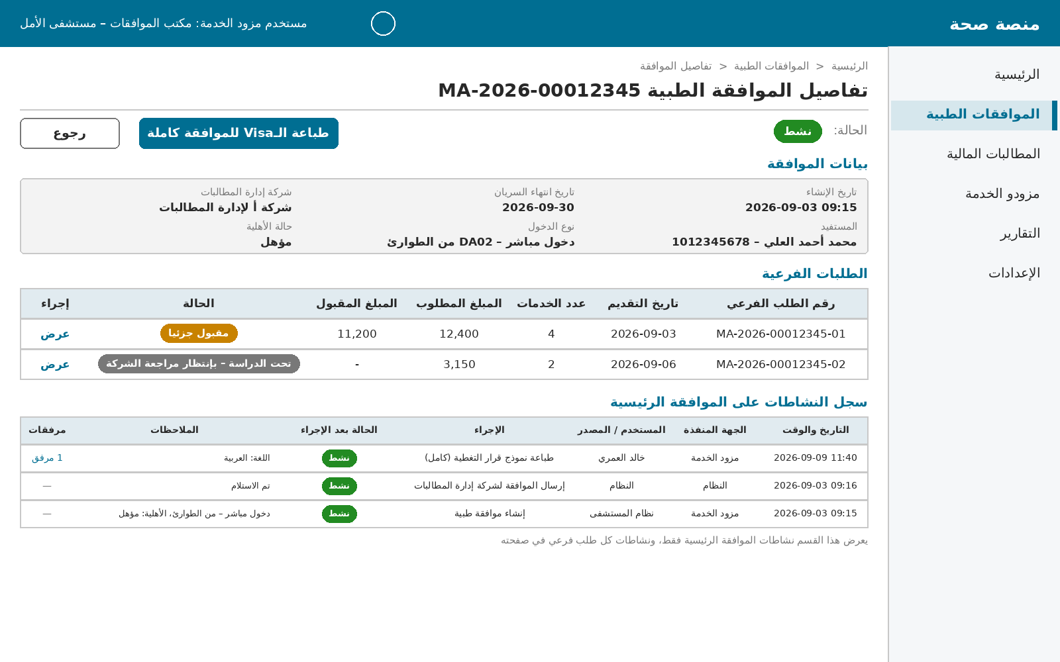

الشاشة 2: صفحة الطلب الفرعي مع قسم سجل النشاطات على الطلب الفرعي
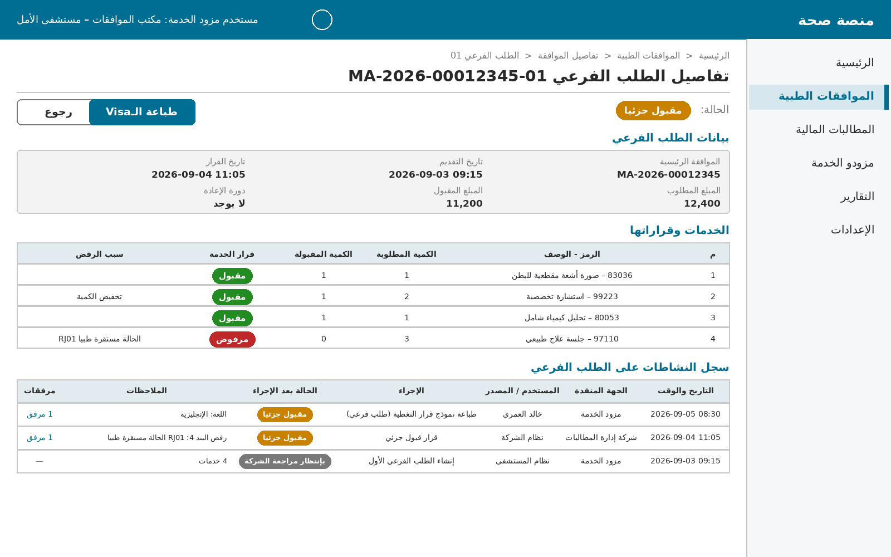

الشاشة 3: نافذة تفاصيل النشاط مع الحالة قبل الإجراء وبعده والملاحظات كاملة والمرفقات
